退休不褪色，尽显夕阳红
——广州中医药大学离退休教职工乐享晚年

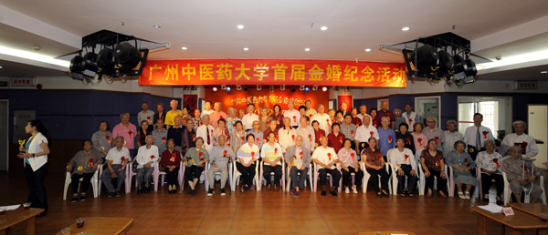
配文图片.五十周年金婚合照（广中医提供）

本报讯（记者欧颖文）广州中医药大学的离退休人员为教育事业发展贡献了毕生的精力，他们学术造诣深、教学水平高，是学校宝贵的财富。做好离退休工作更是举足轻重。
据悉，广州中医药大学离退休工作处直接服务管理离退休教职工共630人，其中离休人员28人。该处始终用热心服务老同志，急老干部之所急，想老同志之所想，帮老干部之所需，秉承着让老同志老有所养，老有所乐，老有所为，安享晚年的宗旨为老同志服务。
老有所养
为维护老同志的合法权益，该处积极按政策一一对照、为老同志逐条检查落实，及时为老同志落实政治待遇和生活待遇。更对全体离退休人员的家庭情况进行摸查，建立独居、空巢老人信息资料库，把工作职责细化到个人，指定专人负责定期对空巢、独居老人保持联系，定期慰问，及时了解他们的需求，让他们感受到学校和组织对他们的关怀。
2012年重阳节，学校为离退休教职工举办了首届“美满因缘，幸福一生”结婚50周年金婚纪念活动，45对金婚银发夫妇聚首一堂，抛开以前保守含蓄的爱的方式，大胆地用诗词、用歌声、用拥抱、用亲吻来展现他们半个世纪的爱。当时引起了全城轰动，更吸引了各大新闻媒体争相报道，一度传为佳话。
老有所乐
该处积极组织引导老同志开展各种有益身心的健康活动，把有相同兴趣爱好的老同志组织起来，组成舞蹈队、合唱队、太极拳队、乒乓球队、门球队、象棋队等团体，让老同志一起互相切磋，老有所乐。每年老人节庆祝活动，文艺团队都自编自导节目为大家表演，在广州地区高校中屡获好评。
该校的离退休干部门球队更是训练有素，成绩斐然。近年来，该校参加广州地区高校“精英杯”和“群英杯”离退休干部门球赛多次获得冠军。2012年还获得省直属单位老年人“采健杯”门球赛冠军，并代表广东省高教系统参加全省离退休干部门球比赛。
老有所为
广州中医药大学的离退休人员大多是老教授、老专家，他们大多从医、教研数十载，救人无数、著作等身、为中医贡献卓著。当他们退出第一线成为离退休人员时，仍是大学的活知识、活文化，是大学的财富。广州中医药大学退休老教授、我国著名国医大师、“邓老凉茶”的创始人、97岁高龄的邓铁涛老先生就是该大学的终身教授。大学把一部分专业技术人员反聘，让他们继续为社会服务。另一方面组织教学水平高的退休专家以老带新，指导年轻教师，对教学进行督导。
大学还组建了关工委，成立教育基金（应为关心下一代助学基金——学校关工网站编者注），为贫困的学生定期发放奖（助）学金，鼓励他们积极向上，学有所成回报社会。其中现年96岁高龄的离休干部、老红军，广州中医药大学原党委书记王永祥首当善举，奉献爱心，他每年定期捐出两万元到这个基金。“百岁工程”创始人肖鑫和教授不但把每月退休金里捐出6%，还把在广州市老干部大学上课十多年的薪酬、出书的收入共约3万元全数捐出。他们的善举，不但给学生的学习注入无穷动力，更吸引了社会各界为培养中医药人才踊跃捐资。
（注：本文来自《广州文摘报》2013年5月20日第六版；学校关工网站刊发时间：2013年7月1日。）

